Знакомство с Django
Фреймворк (англ. framework) — это набор инструментов, библиотек и правил, которые помогают разработчикам создавать приложения, упрощая и ускоряя процесс разработки. Фреймворк предоставляет структуру, внутри которой можно разрабатывать веб-приложения.
Django — это свободный фреймворк для веб-приложений на языке Python, использующий шаблон проектирования MVC (Model — View — Controller).
MVC (Model — View — Controller) — это схема, или паттерн, разделения данных приложения и управляющей логики на три отдельных компонента: модель, представление и контроллер.
manage.py — это скрипт командной строки, созданный Django, который облегчает управление проектом. В этом файле определяются команды для выполнения различных задач: запуск сервера, миграции баз данных, создание приложений и многое другое.
Файл __init__.py — указывает Python, что данная директория является пакетом. Он может быть пустым и обычно не требует изменений.
Файл asgi.py — содержит настройки для серверного интерфейса ASGI (Asynchronous Server Gateway Interface). ASGI используется для асинхронного сервера, предоставляя поддержку асинхронных веб-приложений.
Файл settings.py — содержит все основные настройки вашего проекта Django. Эти настройки включают конфигурацию баз данных, установленные приложения, настройки статических файлов и многое другое.
Файл urls.py — определяет маршрутизацию для вашего проекта, связывая URL-адреса с соответствующими контроллерами (views).
Файл wsgi.py — содержит настройки для серверного интерфейса WSGI (Web Server Gateway Interface). WSGI используется для взаимодействия между вашим проектом Django и веб-сервером, таким как Gunicorn или uWSGI. Обычно этот файл не требует дополнительных настроек.
Приложение в Django — это отдельная часть функционала, которая выделена в самостоятельный модуль. Приложение возможно повторно использовать в других проектах и подключать к основной конфигурации проекта.
Миграции — это механизм, позволяющий управлять изменениями в структуре базы данных. Каждый раз, когда вы вносите изменения в модели, вам нужно создать и применить миграции.
Контроллеры (Views) в Django — это компоненты, которые отвечают за обработку HTTP-запросов (например, GET и POST) и формирование HTTP-ответов. Они определяют, что именно должно произойти, когда пользователь обращается к определенному URL-адресу.
Рендеринг — это процесс генерации HTML-кода на основе шаблона и данных.
Параметр request является экземпляром класса HttpRequest, который представляет запрос клиента. Он содержит всю информацию о запросе, такую как метод запроса (GET, POST и т. д.), данные, заголовки и прочее.
Маршрутизация — это процесс, который позволяет связывать URL-адреса с определенными функциями-контроллерами.
Пространство имен (namespace) в Django — это способ группировки маршрутов (URL patterns) для улучшения организации и управления маршрутами в проекте. Пространство имен позволяет избежать конфликтов имен между различными приложениями, особенно в крупных проектах, и делает маршруты более понятными и логически разделенными.
Статические файлы (статика) в Django — это статические файлы, такие как CSS, JavaScript, изображения и другие ресурсы, которые не меняются динамически для каждого запроса.
---------------------------------------------------------------------------------------------------------------------------------------------
Фреймворк (англ. framework) — это набор инструментов, библиотек и правил, которые помогают разработчикам создавать приложения, упрощая и ускоряя процесс разработки. Фреймворк предоставляет структуру, внутри которой можно разрабатывать веб-приложения.
Проще говоря, это набор решенных проблем, которые когда-то возникали и повторялись при создании веб-сервисов.
Разработка веб-приложений
Рассмотрим пример проекта, который состоит из следующих задач:
- Реализовать авторизацию.
- Хранить данные в базе данных (БД).
- Описать контроллеры для авторизованных пользователей для работы с БД.
Если мы будем решать эти задачи, используя чистый Python, это займет много времени и потребует значительных усилий. Необходимо будет реализовать множество аспектов, таких как безопасное хранение данных, создание системы сессий и аутентификации, обработка запросов и управление правами доступа.
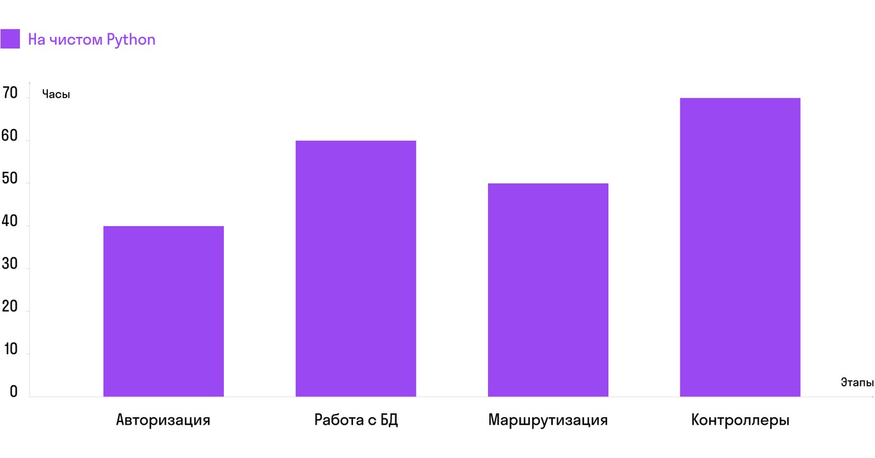
Теперь представим, что мы используем фреймворк, например Django, который предоставляет уже готовые решения для этих задач. В этом случае оценка трудозатрат существенно изменится по следующим задачам:
- Обработка безопасного хранения и доступа к данным в БД.
- Создание сессий и системы аутентификации пользователя.
- Обработка запросов с возможностью регулирования прав доступа и определения адреса, по которому пытается перейти пользователь.
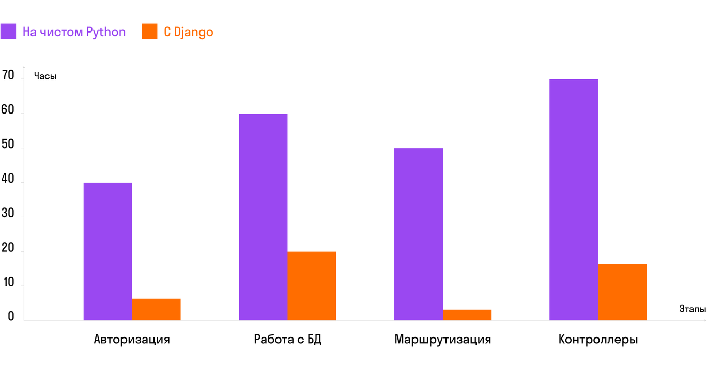
Использование Django позволяет значительно сократить время и усилия, необходимые для разработки, так как многие функции уже реализованы и протестированы.
Преимущества фреймворков
Использование фреймворков имеет множество преимуществ:
- Ускорение разработки. Фреймворк предоставляет готовые решения для распространенных задач, что позволяет разработчикам сосредоточиться на уникальных аспектах проекта. Например, в Django встроены модули для работы с базой данных, аутентификации, маршрутизации и шаблонизации.
- Надежность. Функциональность фреймворков протестирована многими пользователями. Код, написанный с использованием фреймворка, менее подвержен ошибкам, чем код, написанный «с нуля».
- Удобство и стандартизация. Фреймворки упрощают процесс написания кода и обеспечивают его стандартизацию, что облегчает чтение и поддержку кода.
- Повторное использование. Фреймворки позволяют легко переиспользовать компоненты кода в различных проектах, что экономит время и усилия разработчиков.
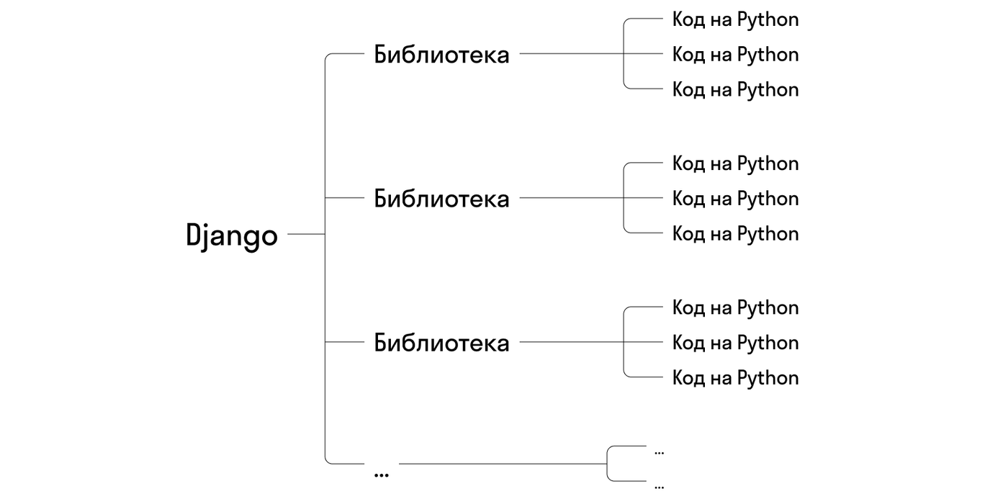
MVC и MTV в Django
Django — это свободный фреймворк для веб-приложений на языке Python, использующий шаблон проектирования MVC (Model — View — Controller).
Django решает множество задач, с которыми сталкиваются разработчики, включая:
- подключение к базе данных,
- авторизацию,
- администрирование,
- шаблонизацию,
- маршрутизацию.
Паттерн MVC
MVC (Model — View — Controller) — это схема, или паттерн, разделения данных приложения и управляющей логики на три отдельных компонента: модель, представление и контроллер.
- Model (модель) — представляет собой структуру данных, с которыми работает приложение.
- View (представление) — отвечает за отображение данных пользователю.
- Controller (контроллер) — обрабатывает пользовательские запросы, взаимодействует с моделью и выбирает представление для отображения.
Переход от MVC к MTV в Django
Django использует измененную версию паттерна MVC, которая называется MTV (Model — Template — View).
Компоненты MTV следующие:
- Model (модель) — так же представляет структуру данных и их взаимодействие. В Django модели — это классы на языке Python, которые наследуются от django.db.models.Model и определяют поля и отношения между данными.
- Template (шаблон) — отвечает за отображение данных пользователю. В Django используется свой язык шаблонов, который позволяет вставлять данные из представления в HTML-код.
- View (представление) — в Django это обработчик, который принимает веб-запросы, взаимодействует с моделями и возвращает веб-ответ, используя шаблоны. Представление может быть функцией или классом.
Так паттерны MVC и MTV выглядят на схеме:
MVC MTV
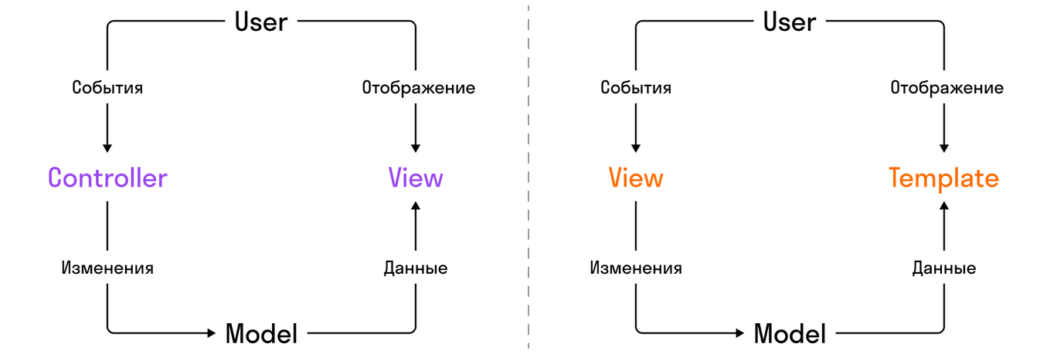
Использование паттерна MTV в Django упрощает разработку и позволяет разделять различные аспекты приложения на независимые компоненты. Это делает код более организованным и поддерживаемым. В отличие от традиционного MVC, где контроллеры отвечают за выбор представления и взаимодействие с моделями, в Django эти функции разделены между представлениями (views) и шаблонами (templates).
Преимущества Django
По сравнению с другими фреймворками Django обладает рядом преимуществ, которые делают его привлекательным для разработчиков:
- Быстрый старт.
Django позволяет быстро начать разработку благодаря своей архитектуре без дополнительных настроек («из коробки»). Он предлагает стандартные компоненты для работы с базами данных, формами, аутентификацией и многим другим.
- Большое количество встроенных модулей.
Вся «сила» Django заключается в наборе решений, которые он предоставляет. К основным встроенным модулям можно отнести:
  - ORM Django предоставляет объектно-реляционное отображение (ORM), которое позволяет работать с базой данных без использования SQL, а только средствами кода на Python.
  - URL В Django есть встроенная система маршрутизации, которая позволяет быстро настроить работу необходимых контроллеров по определенным адресам на сайте.
  - Templates Это встроенный инструмент шаблонизации, который позволяет создавать динамические страницы и выводить на них данные, переданные из контроллеров.
  - Структура Django использует лучшие практики написания кода на Python, поэтому «из коробки» фреймворк помогает писать код правильно. Исходный код фреймворка также является отличным примером хорошо структурированного кода.
  - Готовые модули Django включает модули для аутентификации — auth, кеширования — cache, интернационализации — i18, администрирования — admin — и многие другие.
Это далеко не все модули и функциональности, которые делают Django отличным инструментом. В дальнейшем мы будем отдельно разбирать и углубляться в те модули, которые чаще всего помогают решать сложные и специфические бизнес-задачи.
- Уверенное продолжение проекта.
Django подходит не только для быстрого запуска проектов, но и для их долгосрочной поддержки и масштабирования. Многие популярные сервисы, такие как YouTube, Dropbox, Pinterest и Reddit, частично или полностью написаны на Django.
- Большое сообщество.
Django имеет одно из самых больших и активных сообществ среди веб-фреймворков. Это означает, что вы всегда можете найти множество ресурсов, обучающих материалов, готовых решений и поддержку от других разработчиков.
- Полная документация.
Документация Django обширна, хорошо структурирована, понятна и содержит множество примеров кода и подробных объяснений. Помимо официальной документации, существует множество переводов на русский язык, которые содержат полезную и актуальную информацию.
Структура Django
Весь фреймворк Django состоит из трех основных частей:
- Базовая настройка — включает в себя настройки в файлах settings.py и urls.py, которые находятся в корневой директории проекта.
- Базы данных — предоставляет выбор и подключение базы данных на основе требований проекта.
- Приложения — каждое приложение содержит основную логику проекта и отвечает за работу контроллеров, обработку данных и формирование отображения.
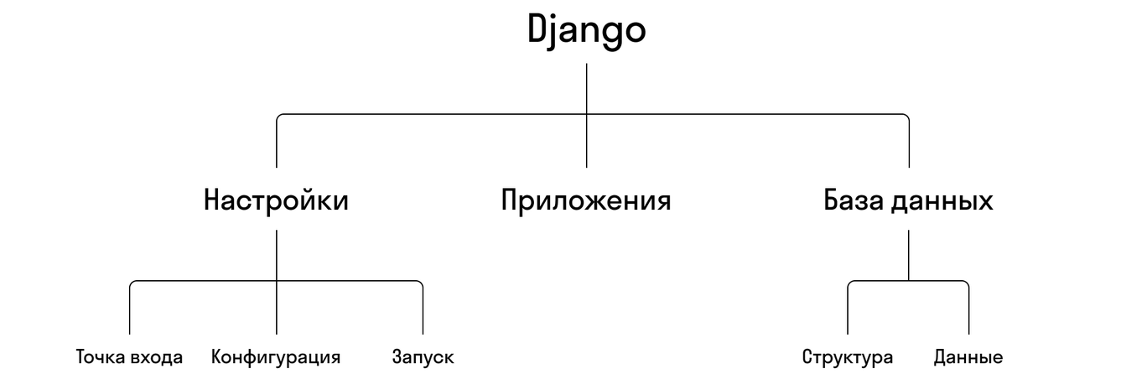
Перечисленные преимущества и структура делают Django мощным инструментом для создания веб-приложений любой сложности.
Установка Django
Создаем виртуальное окружение
Прежде чем установить Django, создадим виртуальное окружение, чтобы изолировать зависимости нашего проекта от других проектов.
В проектах этого модуля на демонстрации мы будем использовать pip и venv. При желании вы можете воспользоваться другими инструментами для работы с виртуальными окружениями.
Шаги, необходимые для установки виртуального окружения:
- Создайте директорию для проекта: mkdir myproject
- Перейдите в созданную директорию: cd myproject
- Создайте виртуальное окружение: python3 -m venv venv
- Активируйте виртуальное окружение:
  - Для macOS и Linux: source venv/bin/activate
  - Windows: venv\Scripts\activate
Устанавливаем Django
После создания виртуального окружения мы должны установить пакет для работы с Django. Пакет называется django и устанавливается следующей командой: pip install django
Не забывайте сохранять список зависимостей, если используете pip и venv:
pip freeze > requirements.txt
Инициализация проекта
Теперь, когда у вас настроено виртуальное окружение и установлен Django, создадим первый проект. Django предоставляет утилиту django-admin, которую мы будем использовать для инициализации проекта.
Есть два основных способа инициализации проекта с помощью утилиты django-admin:
- Инициализация проекта внутри текущей директории.
- Инициализация проекта с созданием новой директории.
Давайте детально рассмотрим разницу между этими двумя подходами.
1. Инициализация проекта внутри текущей директории
Для этого используется следующая команда: django-admin startproject config .
Рассмотрим, что происходит после выполнения этой команды:
- Проект создается внутри текущей директории.
Файлы конфигурации и директорий проекта будут размещены непосредственно в текущей директории.
- Директория config. Вся конфигурация проекта будет находиться в директории config. Это означает, что структура проекта будет выглядеть следующим образом:
myproject/
├── manage.py
├── config/
│ ├── __init__.py
│ ├── asgi.py
│ ├── settings.py
│ ├── urls.py
│ └── wsgi.py
└── ...
Основные преимущества инициализации проекта внутри текущей директории:
- Простая структура.
Ваша текущая директория сразу становится корневой директорией для проекта, что может упростить управление проектом.
- Гибкость.
Вы можете настраивать структуру директорий по своему усмотрению.
2. Инициализация проекта с созданием новой директории
Осуществляется с помощью следующей команды: django-admin startproject myproject
Рассмотрим, что происходит после выполнения этой команды:
- Django создаст новую директорию с именем проекта myproject и разместит в ней все файлы конфигурации и директории.
- Директория myproject — файлы и директории будут помещены внутрь новой директории, структура будет выглядеть следующим образом:
folder_1
├ myproject/
│ ├── manage.py
│ ├── myproject/
│ │ ├── __init__.py
│ │ ├── asgi.py
│ │ ├── settings.py
│ │ ├── urls.py
│ │ └── wsgi.py
│ └── ...
└── ...
Основные преимущества инициализации проекта с созданием новой директории:
- Четкая структура.
Проект изначально упорядочен и находится в своей собственной директории, что может быть полезно для командной работы и организации больших проектов.
- Избежание конфликтов.
Если в текущей директории уже есть файлы или другие проекты, создание новой директории помогает избежать путаницы и конфликтов имен.
Сравнение двух способов инициализации проекта
- django-admin startproject config .
  - Создает файлы проекта внутри текущей директории.
  - Вся конфигурация проекта находится в поддиректории, в данном примере — config.
  - Простая структура, меньшая вложенность директорий.
- django-admin startproject myproject
  - Создает новую директорию для проекта.
  - Вся конфигурация проекта находится в поддиректории с тем же именем, что и проект — myproject/myproject.
  - Проект изолирован от других проектов и файлов в текущей директории.
Выбор подхода зависит от ваших предпочтений и требований вашего проекта. На начальном этапе работы мы рекомендуем пользоваться способом номер 1.
Содержимое проекта Django
После того как вы создадите проект Django с помощью команды django-admin startproject, у вас появится базовая структура файлов и директории:
myproject/
├── manage.py
├── config/
│ ├── __init__.py
│ ├── asgi.py
│ ├── settings.py
│ ├── urls.py
│ └── wsgi.py
└── ...
Рассмотрим каждый файл этой структуры и его назначение.
Файл manage.py — это скрипт командной строки, созданный Django, который облегчает управление проектом. В этом файле определяются команды для выполнения различных задач: запуск сервера, миграции баз данных, создание приложений и многое другое.
Примеры команд
- Запуск сервера разработки: python manage.py runserver
- Применение миграций: python manage.py migrate
- Создание нового приложения: python manage.py startapp app_name
Более подробно с командами manage.py мы познакомимся далее.
Директория config/
Файл __init__.py — указывает Python, что данная директория является пакетом. Он может быть пустым и обычно не требует изменений.
Файл asgi.py — содержит настройки для серверного интерфейса ASGI (Asynchronous Server Gateway Interface). ASGI используется для асинхронного сервера, предоставляя поддержку асинхронных веб-приложений.
ASGI предоставляет асинхронный интерфейс, который позволяет управлять событиями в реальном времени и другими асинхронными операциями.
На данный момент мы только начинаем работать с Django и не планируем реализовывать асинхронную функциональность, так что не нужно изменять данный файл. В будущем, если вашему проекту потребуется асинхронная поддержка, вы сможете вернуться и настроить его.
Файл settings.py — содержит все основные настройки вашего проекта Django. Эти настройки включают конфигурацию баз данных, установленные приложения, настройки статических файлов и многое другое.
Содержимое файла
"""
Django settings for djangoProject1eee project.

Generated by 'django-admin startproject' using Django 5.0.6.

For more information on this file, see
https://docs.djangoproject.com/en/5.0/topics/settings/

For the full list of settings and their values, see
https://docs.djangoproject.com/en/5.0/ref/settings/
"""

from pathlib import Path

# Build paths inside the project like this: BASE_DIR / 'subdir'.
BASE_DIR = Path(__file__).resolve().parent.parent

# Quick-start development settings - unsuitable for production
# See https://docs.djangoproject.com/en/5.0/howto/deployment/checklist/

# SECURITY WARNING: keep the secret key used in production secret!
SECRET_KEY = "django-insecure-bcrv!zj@h=6pdpk4@@yiau8x)%j72wcl)@a-+tcgx5wy=@1q)@"

# SECURITY WARNING: don't run with debug turned on in production!
DEBUG = True

ALLOWED_HOSTS = []

# Application definition

INSTALLED_APPS = [
"django.contrib.admin",
"django.contrib.auth",
"django.contrib.contenttypes",
"django.contrib.sessions",
"django.contrib.messages",
"django.contrib.staticfiles",
]

MIDDLEWARE = [
"django.middleware.security.SecurityMiddleware",
"django.contrib.sessions.middleware.SessionMiddleware",
"django.middleware.common.CommonMiddleware",
"django.middleware.csrf.CsrfViewMiddleware",
"django.contrib.auth.middleware.AuthenticationMiddleware",
"django.contrib.messages.middleware.MessageMiddleware",
"django.middleware.clickjacking.XFrameOptionsMiddleware",
]

ROOT_URLCONF = "djangoProject1eee.urls"

TEMPLATES = [
{
"BACKEND": "django.template.backends.django.DjangoTemplates",
"DIRS": [BASE_DIR / 'templates']
,
"APP_DIRS": True,
"OPTIONS": {
"context_processors": [
"django.template.context_processors.debug",
"django.template.context_processors.request",
"django.contrib.auth.context_processors.auth",
"django.contrib.messages.context_processors.messages",
],
},
},
]

WSGI_APPLICATION = "djangoProject1eee.wsgi.application"

# Database
# https://docs.djangoproject.com/en/5.0/ref/settings/#databases

DATABASES = {
"default": {
"ENGINE": "django.db.backends.sqlite3",
"NAME": BASE_DIR / "db.sqlite3",
}
}

# Password validation
# https://docs.djangoproject.com/en/5.0/ref/settings/#auth-password-validators

AUTH_PASSWORD_VALIDATORS = [
{
"NAME": "django.contrib.auth.password_validation.UserAttributeSimilarityValidator",
},
{
"NAME": "django.contrib.auth.password_validation.MinimumLengthValidator",
},
{
"NAME": "django.contrib.auth.password_validation.CommonPasswordValidator",
},
{
"NAME": "django.contrib.auth.password_validation.NumericPasswordValidator",
},
]

# Internationalization
# https://docs.djangoproject.com/en/5.0/topics/i18n/

LANGUAGE_CODE = "en-us"

TIME_ZONE = "UTC"

USE_I18N = True

USE_TZ = True

# Static files (CSS, JavaScript, Images)
# https://docs.djangoproject.com/en/5.0/howto/static-files/

STATIC_URL = "static/"

# Default primary key field type
# https://docs.djangoproject.com/en/5.0/ref/settings/#default-auto-field

DEFAULT_AUTO_FIELD = "django.db.models.BigAutoField"

Давайте детально рассмотрим ключевые параметры этого файла и их значения.
- BASE_DIR
— определяет корневую директорию проекта. Этот параметр используется для построения абсолютных путей внутри проекта.
# Основная директория проекта
BASE_DIR = Path(__file__).resolve().parent.parent
- SECRET_KEY
— секретный ключ, используемый для криптографических подписей. Необходимо держать его в секрете.
- DEBUG
— включает или отключает режим отладки. Включен (
True
) только в процессе разработки. При разворачивании на сервере обязательно установить значение
False
.
- ALLOWED_HOSTS
— список доменных имен, которые могут обслуживаться вашим приложением. На сервере добавьте сюда ваш домен.
# Безопасность
SECRET_KEY = 'your-secret-key-here'
DEBUG = True

# Список разрешенных доменов (используйте '*' для разрешения всех)
ALLOWED_HOSTS = []
- INSTALLED_APPS
— содержит список всех приложений, активированных в вашем проекте. Этот список включает как встроенные приложения Django, так и ваши собственные. Об этом мы поговорим позже.
# Установленные приложения
INSTALLED_APPS = [
'django.contrib.admin',
'django.contrib.auth',
'django.contrib.contenttypes',
'django.contrib.sessions',
'django.contrib.messages',
'django.contrib.staticfiles',
# Ваши собственные приложения
]
- MIDDLEWARE
— список промежуточного ПО, которое обрабатывает входящие запросы и выходящие ответы.

# Промежуточное ПО (Middleware)
MIDDLEWARE = [
'django.middleware.security.SecurityMiddleware',
'django.contrib.sessions.middleware.SessionMiddleware',
'django.middleware.common.CommonMiddleware',
'django.middleware.csrf.CsrfViewMiddleware',
'django.contrib.auth.middleware.AuthenticationMiddleware',
'django.contrib.messages.middleware.MessageMiddleware',
'django.middleware.clickjacking.XFrameOptionsMiddleware',
]
- ROOT_URLCONF
— указывает на модуль маршрутизации, который будет использоваться для маршрутизации URL-адресов в проекте. В данном случае это
config.urls
.

# URL-конфигурация корневого уровня
ROOT_URLCONF = 'config.urls'
- TEMPLATES
— настройки шаблонизации. Здесь указывается шаблонный двигатель по умолчанию, директории для шаблонов и контекстные процессоры, которые добавляют переменные в контекст шаблона.
# Шаблоны (Templates)
TEMPLATES = [
{
'BACKEND': 'django.template.backends.django.DjangoTemplates',
'DIRS': [BASE_DIR / 'templates'],
'APP_DIRS': True,
'OPTIONS': {
'context_processors': [
'django.template.context_processors.debug',
'django.template.context_processors.request',
'django.contrib.auth.context_processors.auth',
'django.contrib.messages.context_processors.messages',
],
},
},
]
- WSGI_APPLICATION
— указывает путь к WSGI-приложению. Это точка входа вашего приложения для совместимости с WSGI-серверами, такими как Gunicorn. Настройка необходима в основном при разворачивании на сервере.
# WSGI-приложение
WSGI_APPLICATION = 'config.wsgi.application'
- DATABASES
— настройки базы данных. По умолчанию используется SQLite, но вы можете настроить и другие базы данных, такие как PostgreSQL, MySQL или Oracle.
# Базы данных (Databases)
DATABASES = {
'default': {
'ENGINE': 'django.db.backends.sqlite3',
'NAME': BASE_DIR / 'db.sqlite3',
}
}
- AUTH_PASSWORD_VALIDATORS
— список валидаторов, используемых для проверки надежности паролей пользователей.
# Пароли (Passwords)
AUTH_PASSWORD_VALIDATORS = [
{
'NAME': 'django.contrib.auth.password_validation.UserAttributeSimilarityValidator',
},
{
'NAME': 'django.contrib.auth.password_validation.MinimumLengthValidator',
},
{
'NAME': 'django.contrib.auth.password_validation.CommonPasswordValidator',
},
{
'NAME': 'django.contrib.auth.password_validation.NumericPasswordValidator',
},
]
- LANGUAGE_CODE
— устанавливает язык для проекта.
- TIME_ZONE
— устанавливает часовую зону для проекта. Пример для московского времени:

TIME_ZONE = 'Europe/Moscow'
- USE_I18N
— включает поддержку интернационализации.
- USE_L10N
— включает поддержку локализации, применяя форматирование даты и времени.
- USE_TZ
— включает поддержку временных зон.

# Локализация (Localization)
LANGUAGE_CODE = 'en-us'
TIME_ZONE = 'UTC'
USE_I18N = True
USE_L10N = True
USE_TZ = True
- STATIC_URL
— содержит информацию о URL для доступа к статическим файлам.
- STATICFILES_DIRS
— это список директорий на диске, из которых будут подгружаться статические файлы.

# Настройки статических файлов (Static files)
STATIC_URL = '/static/'
STATICFILES_DIRS = [BASE_DIR / 'static']
- MEDIA_URL
— содержит информацию о URL для доступа к медиафайлам.
- MEDIA_ROOT
— это директория на диске, где будут храниться медиафайлы, загружаемые пользователями.

# Медиатека (Media)
MEDIA_URL = '/media/'
MEDIA_ROOT = BASE_DIR / 'media'
urls.py
Файл
urls.py
— определяет маршрутизацию для вашего проекта, связывая URL-адреса с соответствующими контроллерами (views).
Пример кода:
from django.contrib import admin
from django.urls import path

urlpatterns = [
path('admin/', admin.site.urls),
]
Файл wsgi.py — содержит настройки для серверного интерфейса WSGI (Web Server Gateway Interface). WSGI используется для взаимодействия между вашим проектом Django и веб-сервером, таким как Gunicorn или uWSGI. Обычно этот файл не требует дополнительных настроек.
Пример кода:
import os
from django.core.wsgi import get_wsgi_application

os.environ.setdefault('DJANGO_SETTINGS_MODULE', 'config.settings')
application = get_wsgi_application()
Проверка работоспособности проекта
После того как вы создали и настроили свой проект Django, следующим шагом будет запуск сервера разработки для проверки работоспособности вашего проекта. Давайте рассмотрим, как правильно запустить ваш Django-проект и проверить его работоспособность.
Активация виртуального окружения
Перед запуском сервера разработки необходимо активировать виртуальное окружение, чтобы убедиться, что вы используете правильные зависимости и пакеты для вашего проекта.
Если виртуальное окружение было успешно активировано, вы увидите, что название вашего окружения появится в начале строки в терминале.
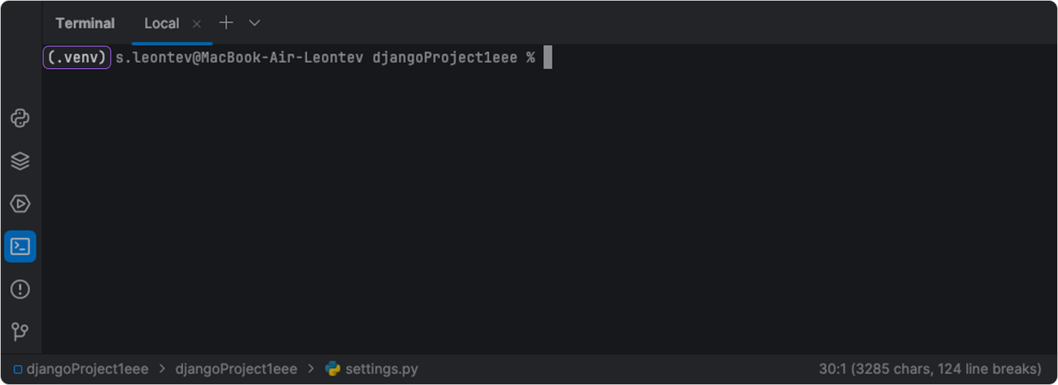
Запуск сервера разработки
Django предоставляет встроенный сервер разработки, который позволяет вам тестировать ваше приложение локально. Запуск сервера разработки происходит с помощью команды runserver:
python manage.py runserver
Если сервер успешно запустился, вы увидите сообщение, подобное этому:

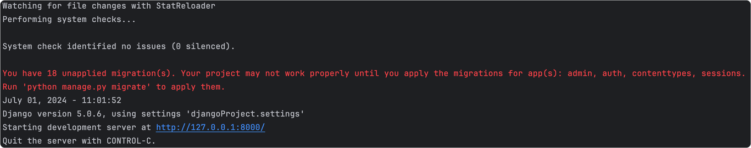
Настройка порта (необязательно)
По умолчанию сервер запускается на порту 8000. Если вы хотите использовать другой порт, укажите его в команде:
python manage.py runserver 8080
Проверка работы сервера
Откройте веб-браузер и введите URL-адрес сервера разработки:
- По умолчанию: http://127.0.0.1:8000/
- Если вы указали другой порт, например 8080: http://127.0.0.1:8080/
Если всё настроено правильно, вы увидите стандартную страницу приветствия Django:

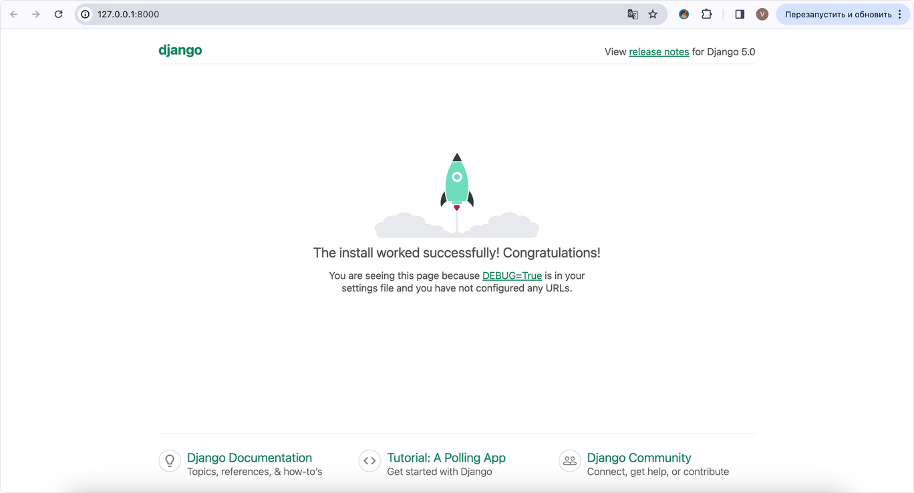
Это означает, что сервер разработки работает корректно.
Просмотр логов сервера
Когда сервер разработки запущен, вы можете наблюдать за поведением сервера в консоли. Поведение сервера называется логами.
В терминале будут отображаться все запросы к серверу и возможные ошибки, что поможет вам отладить ваше приложение.
Пример лога сервера:
[01/Jul/2024 11:02:32] "GET / HTTP/1.1" 200 16348
[01/Jul/2024 11:02:32] "GET /students/about/ HTTP/1.1" 200 512
Завершение работы сервера
Чтобы остановить сервер разработки, нажмите комбинацию клавиш Ctrl + C в терминале. Сервер остановится, и вы вернетесь в командную строку.
Приложение в Django — это отдельная часть функциональности, которая выделена в самостоятельный модуль. Приложение возможно повторно использовать в других проектах и подключать к основной конфигурации проекта.
Создание приложения
Для создания нового приложения в проекте Django используйте команду:
python manage.py startapp app_name
Все команды Django выполняйте из корня проекта, где находится файл manage.py. Корень проекта легко определить по этому файлу. И не забывайте активировать виртуальное окружение перед выполнением команд.
Пример создания приложения с именем students: python manage.py startapp students
Регистрация приложения в проекте
После создания приложения необходимо зарегистрировать его в проекте. Это делается с помощью добавления имени приложения в список INSTALLED_APPS в файле settings.py:
# config/settings.py
INSTALLED_APPS = [
# Другие установленные приложения
'students', # Ваше новое приложение
]
Составляющие части приложения
После создания приложения Django создаст ряд файлов и директорий:
students/
├── __init__.py
├── admin.py
├── apps.py
├── migrations/
│ └── __init__.py
├── models.py
├── tests.py
└── views.py
Рассмотрим каждую часть приложения и ее назначение:
- __init__.py — указывает Python, что данная директория является пакетом. Файл может быть пустым и обычно не требует изменений.
- admin.py — файл для регистрации моделей в административной панели Django. Это позволяет управлять данными через встроенный интерфейс администрирования.
- apps.py — файл с конфигурацией приложения. Django автоматически создает здесь классы, представляющие приложение:
from django.apps import AppConfig

class StudentsConfig(AppConfig):
default_auto_field = 'django.db.models.BigAutoField'
name = 'students'
- migrations/ — миграции.
Миграции — это механизм, позволяющий управлять изменениями в структуре базы данных. Каждый раз, когда вы вносите изменения в модели, вам нужно создать и применить миграции.
Более подробно про миграции мы поговорим в одном из следующих уроков.
- models.py — файл, содержащий определения моделей. Модели описывают структуру данных и включают поля и методы для обработки этих данных.
Более подробно про модели мы поговорим в одном из следующих уроков.
- tests.py — файл для написания тестов. Основывается на модуле unittest.
- views.py — файл для создания контроллеров (представлений). Контроллеры обрабатывают запросы от клиента и возвращают ответы.
Контроллеры
Контроллеры в Django играют ключевую роль в процессе обработки данных. Они являются связующим звеном между пользовательским интерфейсом и логикой вашего приложения. Когда пользователь отправляет HTTP-запрос, контроллеры обрабатывают этот запрос и формируют соответствующий HTTP-ответ.
Контроллеры (Views) в Django — это компоненты, которые отвечают за обработку HTTP-запросов (например, GET и POST) и формирование HTTP-ответов. Они определяют, что именно должно произойти, когда пользователь обращается к определенному URL-адресу.
Создание контроллеров
Контроллеры в Django могут быть созданы как функции или классы. Функциональные контроллеры подходят для простых случаев, тогда как классовые контроллеры обеспечивают больше возможностей и гибкости. Мы начнем работу с контроллерами-функциями. С контроллерами-классами познакомимся в одном из следующих уроков.
Пример создания функционального контроллера
Создадим простой контроллер, который будет обрабатывать запрос и возвращать HTML-страницу.
Рендеринг — это процесс генерации HTML-кода на основе шаблона и данных.
from django.shortcuts import render

def example_view(request):
return render(request, 'app/example.html')
Рассмотрим пример:
- Импорт функции render: from django.shortcuts import render
Функция render используется для рендеринга HTML-шаблонов и возврата готового HTML в ответ на запрос.
- Определение функции-контроллера:
def example_view(request):
return render(request, 'app/example.html')
  - Имя функции example_view — это имя, которое выдали вашему контроллеру. Оно может быть любым, но лучше использовать понятные и описательные имена.
  - Аргумент request — каждый контроллер в Django принимает как минимум один аргумент — объект HttpRequest, который содержит всю информацию о запросе. Подробнее о параметре request мы расскажем ниже.
  - Функция render — используется для рендеринга HTML-шаблона и возврата HTML-страницы.
Аргументы функции render:
- request — первым аргументом всегда передается объект запроса, который был получен контроллером.
- template_name — вторым аргументом передается имя шаблона, который должен быть отрендерен. В данном случае это 'app/example.html'. Это означает, что Django будет искать шаблон
example.html в каталоге app внутри папки templates.
Параметр request является экземпляром класса HttpRequest, который представляет запрос клиента. Он содержит всю информацию о запросе, такую как метод запроса (GET, POST и т. д.), данные, заголовки и прочее.
Обработка различных типов запросов
Контроллеры в Django могут обрабатывать различные типы HTTP-запросов, например GET и POST.
Разберем ключевые атрибуты объекта request:
- request.method — строка, представляющая метод HTTP-запроса, например 'GET' или 'POST'.
- request.GET — словарь, содержащий параметры запроса GET.
- request.POST — словарь, содержащий параметры запроса POST.
Обработка GET-запросов
GET-запросы обычно используются для получения данных:
def show_data(request):
if request.method == 'GET':
return render(request, 'app/data.html')
Рассмотрим пример подробнее.
- Проверка типа запроса: if request.method == 'GET':
Эта строка проверяет, является ли запрос GET-запросом.
- Рендеринг шаблона: return render(request, 'app/data.html')
Выполняется рендеринг шаблона data.html, если запрос является GET-запросом
Обработка POST-запросов
POST-запросы используются для отправки данных на сервер:
from django.http import HttpResponse

def submit_data(request):
if request.method == 'POST':
# Обработка данных формы
return HttpResponse("Данные отправлены!")
Рассмотрим пример по шагам:
- Импорт функции HttpResponse: from django.http import HttpResponse
Функция HttpResponse используется для возврата простого HTTP-ответа.
- Проверка типа запроса: if request.method == 'POST':
Эта строка проверяет, является ли запрос POST-запросом. Если да, выполняется обработка данных и возвращается сообщение "Данные отправлены!".
Маршрутизация — это процесс, который позволяет связывать URL-адреса с определенными функциями-контроллерами.
Когда вы создаете новый проект Django, в корневой директории проекта создается файл urls.py. Этот файл первичен и управляет основными маршрутами вашего проекта.
Маршруты определяются в списке urlpatterns, который связывает URL-шаблоны с соответствующими функциями или классами контроллеров.
Вот базовый пример маршрутизации:
from django.urls import path
from . import views

urlpatterns = [
path('home/', views.home, name='home'),
path('about/', views.about, name='about'),
]
Рассмотрим, что происходит в этом примере:
- Импорт необходимых модулей:
from django.urls import path
from . import views
Импортируются функция path и модуль views, который содержит наши контроллеры.
- Определение списка urlpatterns:
urlpatterns = [
path('home/', views.home, name='home'),
path('about/', views.about, name='about'),
]
  - URL-путь 'home/' и 'about/' — это части URL, которые будут использоваться для доступа к маршруту.
  - Контроллер views.home и views.about — функции-контроллеры, которые будут выполнены при обращении к указанным путям.
  - Имя маршрута 'home' и 'about' — имена маршрутов, которые можно использовать в шаблонах или при перенаправлении.
Включение маршрутов из приложений
Когда проект Django содержит несколько приложений, маршруты каждого приложения могут быть включены в основной файл urls.py проекта. Это улучшает организацию кода и делает его более читабельным.
Рассмотрим пример.
- Основной файл urls.py проекта:
from django.contrib import admin
from django.urls import path, include

urlpatterns = [
path('admin/', admin.site.urls),
path('app/', include('app.urls')),
]
  - include — функция, которая позволяет включать URL-шаблоны из других файлов.
  - path('app/', include('app.urls')) — включает URL-шаблоны из файла app/urls.py под базовой частью URL 'app/'.
- Файл urls.py приложения:
from django.urls import path
from . import views

urlpatterns = [
path('home/', views.home, name='home'),
path('about/', views.about, name='about'),
]
Этот файл содержит определения маршрутов для конкретного приложения, связывая URL-пути с контроллерами из модуля views.
Обработка параметров
Контроллеры могут принимать параметры из URL. Это полезно, когда нужно передать данные в контроллер через URL.
Рассмотрим пример:
from django.urls import path
from . import views

urlpatterns = [
path('item/<int:item_id>/', views.show_item, name='show_item'),
]
from django.shortcuts import render

def show_item(request, item_id):
# Логика для обработки данных элемента с указанным ID
return render(request, 'app/item.html', {'item_id': item_id})
Разберем пример подробнее:
- Определение маршрута с параметром:
path('item/<int:item_id>/', views.show_item, name='show_item')
  - URL-путь 'item/<int:item_id>/' — часть URL, где <int:item_id> указывает на параметр item_id типа integer.
  - Контроллер views.show_item — функция, которая будет обрабатывать запросы по этому пути.
  - Имя маршрута 'show_item' — имя маршрута, которое можно использовать в шаблонах и других частях приложения.
- Контроллер с параметром:
def show_item(request, item_id):
return render(request, 'app/item.html', {'item_id': item_id})
  - Аргумент item_id — параметр из URL передается в функцию-контроллер как аргумент item_id.
  - Рендеринг шаблона — шаблон item.html рендерится с параметром item_id, который содержит значение item_id.
Маршрутизация с использованием пространства имен
В Django можно использовать пространство имен (namespace) для маршрутизации URL-адресов, что позволяет лучше организовать и управлять маршрутами, особенно в крупных проектах.
Пространство имен (namespace) в Django — это способ группировки маршрутов (URL patterns) для улучшения организации и управления маршрутами в проекте.
Пространство имен позволяет избежать конфликтов имен между различными приложениями, особенно в крупных проектах, и делает маршруты более понятными и логически разделенными.
Определение пространства имен
Для определения пространства имен в Django нужно выполнить два основных шага: задать пространство имен в файле маршрутизации приложения и включить его в основной файл маршрутизации проекта.
- Задаем пространство имен в файле маршрутизации приложения
В файле urls.py приложения необходимо определить переменную app_name, которая задает пространство имен для всех маршрутов этого приложения:
# students/urls.py
from django.urls import path
from . import views

app_name = 'students'

urlpatterns = [
path('', views.students_list, name='students_list'),
# ...
]
В этом примере:
Переменная app_name: app_name = 'students' задает пространство имен для всех маршрутов в этом файле. В данном случае пространство имен называется 'students'.
  - Определение списка urlpatterns:
urlpatterns = [
path('', views.students_list, name='students_list'),
# ...
]
Маршрут 'students_list' теперь принадлежит пространству имен 'students'.
- Включаем пространство имен в основной файл маршрутизации проекта
В основном файле urls.py проекта необходимо использовать функцию include и указать параметр
namespace:
# config/urls.py
from django.contrib import admin
from django.urls import path, include

urlpatterns = [
path('admin/', admin.site.urls),
path('', include('students.urls', namespace='students')),
# ...
]
Рассмотрим пример подробнее.
Определение списка urlpatterns:
urlpatterns = [
path('admin/', admin.site.urls),
path('', include('students.urls', namespace='students')),
# ...
]
Строка path('', include('students.urls', namespace='students')) включает URL-шаблоны из файла
students/urls.py и связывает их с пространством имен 'students'.
Пример использования пространства имен
Допустим, у нас есть два приложения: students и courses. Оба приложения имеют маршрут с именем
'list'. С использованием пространства имен мы можем уникализировать эти маршруты.
Файл urls.py приложения students:
# students/urls.py
from django.urls import path
from . import views

app_name = 'students'

urlpatterns = [
path('list/', views.students_list, name='list'),
]
Файл urls.py приложения courses:
# courses/urls.py
from django.urls import path
from . import views

app_name = 'courses'

urlpatterns = [
path('list/', views.courses_list, name='list'),
]
Основной файл urls.py проекта:
# config/urls.py
from django.contrib import admin
from django.urls import path, include

urlpatterns = [
path('admin/', admin.site.urls),
path('students/', include('students.urls', namespace='students')),
path('courses/', include('courses.urls', namespace='courses')),
]
Используя пример выше, мы можем сделать следующие выводы:
- Пространство имен:
  - Использование пространства имен позволяет группировать маршруты и избегать конфликтов имен. В данном случае используется пространство имен 'students'.
  - Включение пространств имен в основной файл urls.py осуществляется с помощью параметра namespace в функции include.
- Определение переменной app_name.
В файле urls.py приложения определяется переменная app_name, которая задает пространство имен для маршрутов этого приложения.
- Использование именованных маршрутов.
Все маршруты имеют имена, которые можно использовать в шаблонах и при перенаправлении.
Пример создания и подключения контроллера
Давайте рассмотрим на конкретном примере, как создать простой контроллер, который будет рендерить шаблон и отображать HTML-страницу.
Допустим, у вас есть страница «О нас» на веб-сайте.
Создание шаблона
Создадим шаблон HTML. Для этого в вашем проекте создайте папку templates, а внутри нее — папку с именем вашего приложения, например students. Затем создайте файл шаблона about.html:
myproject/
├── manage.py
├── students/
│ ├── views.py
│ ├── templates/
│ │ └── students/
│ │ └── about.html
│ └── ...
└── config/
├── __init__.py
├── settings.py
├── urls.py
└── ...
Теперь откройте about.html и добавьте в него следующий HTML-код:
<!-- students/templates/students/about.html -->
<!DOCTYPE html>
<html lang="en">
<head>
<meta charset="UTF-8">
<meta name="viewport" content="width=device-width, initial-scale=1.0">
<title>О нас</title>
</head>
<body>
<h1>О нас</h1>
<p>Добро пожаловать на наш сайт! Мы — команда разработчиков из разных уголков мира, работающая над увлекательными проектами.</p>
</body>
</html>
Создание контроллера
В файле views.py вашего приложения создайте функцию, которая будет являться контроллером. Эта функция будет обрабатывать запросы и возвращать HTML-страницу.
# students/views.py
from django.shortcuts import render

def about(request):
return render(request, 'students/about.html')
Давайте разберем подробнее код выше.
- Импортируем функцию render: from django.shortcuts import render
- Определяем функцию-контроллер: def about(request):
- Возвращаем рендеринг шаблона: return render(request, 'students/about.html')
Настройка маршрутизации
Для того чтобы контроллер стал доступным по определенному URL-адресу, необходимо настроить маршрутизацию. Для упрощения управления маршрутами и улучшения читабельности кода вынесем URL-адреса в отдельные файлы для каждого приложения.
- Создайте файл urls.py в директории вашего приложения, например students:
myproject/
├── manage.py
├── students/
│ ├── urls.py
│ ├── views.py
│ ├── templates/
│ │ └── students/
│ │ └── about.html
│ └── ...
└── config/
├── __init__.py
├── settings.py
├── urls.py
└── ...
- Настройте маршрутизацию в файле urls.py вашего приложения:
# students/urls.py
from django.urls import path
from students import views

urlpatterns = [
path('about/', views.about, name='about'),
]
В этом файле:
  - Импортируем path из django.urls.
  - Импортируем контроллеры из текущего модуля views.
  - Определяем список urlpatterns, в котором описываем путь 'about/', связанный с контроллером views.about и именованный как 'about'.
- Включите URL-шаблоны приложения в основной файл urls.py проекта:
# config/urls.py
from django.contrib import admin
from django.urls import path, include

urlpatterns = [
path('admin/', admin.site.urls),
path('students/', include('students.urls')),
]
Когда вы добавляете префикс students/ в основной файл маршрутизации, все пути, определенные в
students/urls.py, наследуют этот префикс.
Проверка работы
Теперь вы можете запустить сервер разработки и проверить работу контроллера.
- Запустите сервер: python manage.py runserver
- Откройте веб-браузер и перейдите по URL: http://127.0.0.1:8000/students/about/
- Вы должны увидеть страницу «О нас», которую создали:
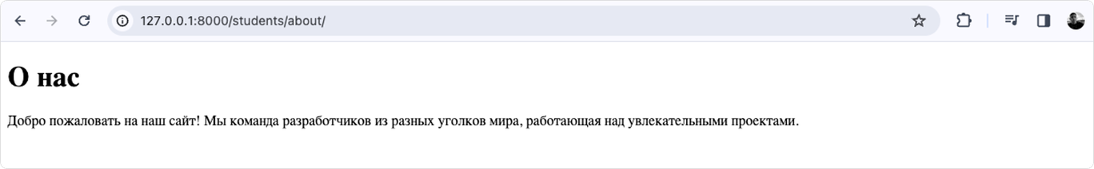
Что происходит при обращении к сервису:
- Пользователь делает запрос к URL /students/about/.
Пользователь вводит URL в браузере или нажимает на ссылку на сайте, которая ведет к этому пути.
- Django маршрутизирует запрос к соответствующему контроллеру.
На основе настроек маршрутизации urls.py Django определяет, что запрос должен быть обработан функцией about в файле views.py.
- Контроллер about обрабатывает запрос.
  - Контроллер получает объект request, который содержит информацию о запросе, например параметры метода запроса, заголовки и т. д.
  - Контроллер использует функцию render для рендеринга шаблона about.html.
- Функция render рендерит шаблон about.html и возвращает его пользователю.
  - Функция render объединяет статический HTML-код с динамическими данными, если они есть, создает готовую HTML-страницу и возвращает ее в виде объекта HttpResponse.
  - Django отсылает этот HTTP-ответ обратно клиенту, например веб-браузеру, и пользователь видит отрендеренную страницу.
Пример контроллера, обрабатывающего POST-запрос
Давайте создадим простую форму обратной связи, которая будет отправлять данные на сервер с помощью POST-запроса. Для этого напишем контроллер, который будет обрабатывать эти данные, и создадим HTML-шаблон для формы. Подробно рассмотрим, как работает механизм получения данных из POST-запроса.
Контроллер в views.py
Создадим контроллер, который обрабатывает данные:
# students/views.py
from django.shortcuts import render
from django.http import HttpResponse

def contact(request):
if request.method == 'POST':
# Получение данных из формы
name = request.POST.get('name')
message = request.POST.get('message')
# Обработка данных (например, сохранение в БД, отправка email и т. д.)
# Здесь мы просто возвращаем простой ответ
return HttpResponse(f"Спасибо, {name}! Ваше сообщение получено.")
return render(request, 'students/contact.html')
Рассмотрим, что происходит в коде:
- Импорт необходимых модулей:
from django.shortcuts import render
from django.http import HttpResponse
Импортируем функцию render для рендеринга шаблонов и класс HttpResponse для возврата HTTP-ответов.
- Определение функции-контроллера:
def contact(request):
if request.method == 'POST':
# Получение данных из формы
name = request.POST.get('name')
message = request.POST.get('message')
# Обработка данных (например, сохранение в БД, отправка email и т. д.)
print(name)
print(message)
# Здесь мы просто возвращаем простой ответ
return HttpResponse(f"Спасибо, {name}! Ваше сообщение получено.")
return render(request, 'students/contact.html')
  - Если метод запроса — POST, контроллер получает данные из формы (name и message) и возвращает простой HTTP-ответ.
  - Если метод запроса — GET, контроллер рендерит шаблон contact.html.
- Получение данных из формы:
name = request.POST.get('name')
message = request.POST.get('message')
  - request.POST — это словарь, содержащий все данные, отправленные в POST-запросе.
  - get('name') — метод, который используется для получения значения поля формы по имени (в данном случае name). Если поле отсутствует, возвращается None.
Создание шаблона с формой
Создадим шаблон HTML для формы обратной связи.
Шаблон contact.html:
<!-- students/templates/students/contact.html -->
<!DOCTYPE html>
<html lang="en">
<head>
<meta charset="UTF-8">
<meta name="viewport" content="width=device-width, initial-scale=1.0">
<title>Контактная форма</title>
</head>
<body>
<h1>Свяжитесь с нами</h1>
<form method="post" action="">
{% csrf_token %}
<div>
<label for="name">Ваше имя</label>
<input type="text" id="name" name="name" required>
</div>
<div>
<label for="message">Ваше сообщение</label>
<textarea id="message" name="message" rows="5" required></textarea>
</div>
<button type="submit">Отправить</button>
</form>
</body>
</html>
HTML-форма:
<form method="post" action="">
{% csrf_token %}
<div>
<label for="name">Ваше имя</label>
<input type="text" id="name" name="name" required>
</div>
<div>
<label for="message">Ваше сообщение</label>
<textarea id="message" name="message" rows="5" required></textarea>
</div>
<button type="submit">Отправить</button>
</form>
Очень важно не забыть добавить {% csrf_token %}. Он отвечает за безопасную обработку запроса и блокирует вредоносные и опасные для целостности данных пользователя запросы.
Также, чтобы запрос отправлялся методом POST, в форме необходимо указать соответствующий метод <form method="post">.
- Форма отправляется методом POST.
- Тег {% csrf_token %} добавляет токен CSRF для защиты от подделки запросов.
- Поля формы (name и message) имеют атрибут name, который используется для получения данных в контроллере.
- Кнопка отправки формы находится внутри тега form.
Настройка маршрутизации
Чтобы сделать контроллер доступным по определенному URL, добавим его в файл urls.py приложения.
Файл urls.py приложения:
# students/urls.py
from django.urls import path
from . import views

urlpatterns = [
...
path('contact/', views.contact, name='contact'),
]
Полная структура проекта
myproject/
├── manage.py
├── students/
│ ├── views.py
│ ├── urls.py
│ ├── templates/
│ │ └── students/
│ │ ├── contact.html
│ │ └── ...
│ └── ...
└── config/
├── __init__.py
├── settings.py
├── urls.py
└── ...
Проверка работы
Запустите сервер разработки и перейдите по URL http://127.0.0.1:8000/students/contact/. Вы должны увидеть страницу с формой обратной связи. Заполните форму и отправьте ее, чтобы убедиться, что данные обрабатываются корректно.
Теперь контроллер обрабатывает POST-запросы и отображает форму для ввода данных.
Работа со статическими файлами
Статические файлы (статика) в Django — это файлы, такие как CSS, JavaScript, изображения и другие ресурсы, которые не меняются динамически для каждого запроса.
Шаги для работы со статикой в Django
1. Настройка проекта для работы со статикой
Убедитесь, что у вас включено использование статических файлов в настройках Django, и правильно настройте пути для хранения статики:
# settings.py

INSTALLED_APPS = [
# ...
'django.contrib.staticfiles',
# ...
]

STATIC_URL = '/static/'
STATICFILES_DIRS = [
# Здесь вы можете добавить пути к вашим статическим файлам,
# если они располагаются вне приложений
BASE_DIR / 'static'
]
Рассмотрим подробнее код выше:
- INSTALLED_APPS:
'django.contrib.staticfiles'
Добавляет приложение для работы со статическими файлами. Это необходимо для того, чтобы Django мог управлять статическими файлами.
- STATIC_URL:
STATIC_URL = '/static/'
Определяет базовый URL для доступа к статическим файлам. Этот URL будет использоваться для ссылки на статические файлы в вашем проекте. Например, если ваш статический файл находится по пути /static/css/style.css, то этот файл будет доступен по URL http://ваш_домен/static/css/style.css.
- STATICFILES_DIRS:
STATICFILES_DIRS = [
BASE_DIR / 'static'
]
Определяет дополнительные пути для поиска статических файлов. Это полезно, если ваши статические файлы располагаются в одном месте, например в папке static в корне вашего проекта.
2. Структура хранения файлов со статикой
В корне вашего проекта создается папка static, в которой содержатся поддиректории для различных типов статических файлов — css, js, images. Эти поддиректории могут быть названы по вашему усмотрению, но рекомендуется придерживаться стандартных имен для упрощения организации и поиска файлов.
your_project/
├── manage.py
├── settings.py
├── static/
│ ├── css/
│ │ └── style.css
│ ├── js/
│ │ └── script.js
│ └── images/
│ └── logo.png
└── your_app/
├── views.py
├── models.py
└── ...
3. Подключение статики в шаблонах
Для подключения статических файлов к шаблону вручную используйте прямые пути. Предположим, у вас есть следующие файлы:
your_project/
└── static/
├── css/
│ └── style.css
├── js/
│ └── script.js
└── images/
└── logo.png
В вашем шаблоне используйте следующие пути для подключения статики:
<!-- Пример: подключение статического CSS-файла -->
<link rel="stylesheet" type="text/css" href="/static/css/style.css">

<!-- Пример: подключение статического JS-файла -->
<script type="text/javascript" src="/static/js/script.js"></script>

<!-- Пример: вставка статического изображения -->
<img src="/static/images/logo.png" alt="Logo">
- CSS-файл: <link rel="stylesheet" type="text/css" href="/static/css/style.css">
Подключает статический CSS-файл.
- JS-файл: <script type="text/javascript" src="/static/js/script.js"></script>
Подключает статический JavaScript-файл.
- Изображение: <img src="/static/images/logo.png" alt="Logo">
Вставляет статическое изображение.
Пример работы со статическими файлами
Теперь, когда у вас есть структура для работы со статическими файлами в Django, вы можете добавить стили Bootstrap к странице «О нас».
1. Скачивание Bootstrap
Для начала скачайте файлы Bootstrap с официального сайта: https://getbootstrap.com/docs/5.3/getting-started/download/.
2. Организация файлов Bootstrap
После скачивания и распаковки файлов Bootstrap скопируйте их в директорию static вашего проекта:
your_project/
├── static/
│ ├── css/
│ │ └── bootstrap.min.css
│ ├── js/
│ │ └── bootstrap.bundle.min.js
│ └── images/
│ └── logo.png
├── students/
│ ├── views.py
│ ├── models.py
│ └── ...
├── templates/
│ └── about.html
├── manage.py
└── settings.py
3. Подключение Bootstrap в шаблоне
Теперь отредактируйте шаблон about.html, чтобы подключить стили и скрипты Bootstrap. Убедитесь, что пути к файлам корректны и соответствуют вашей структуре.
<!DOCTYPE html>
<html lang="en">
<head>
<meta charset="UTF-8">
<meta name="viewport" content="width=device-width, initial-scale=1.0">
<title>О нас</title>
<!-- Подключение Bootstrap CSS -->
<link rel="stylesheet" href="/static/css/bootstrap.min.css">
</head>
<body>
<div class="container">
<h1 class="mt-5">О нас</h1>
<p class="lead">Добро пожаловать на наш сайт! Мы — команда разработчиков из разных уголков мира, работающая над увлекательными проектами.</p>
</div>
<!-- Подключение Bootstrap JS -->
<script src="/static/js/bootstrap.bundle.min.js"></script>
</body>
</html>
- Подключение Bootstrap CSS: <link rel="stylesheet" href="/static/css/bootstrap.min.css">
Подключаем основной файл стилей Bootstrap.
- Контейнер Bootstrap:
<div class="container">
<h1 class="mt-5">О нас</h1>
<p class="lead">Добро пожаловать на наш сайт! Мы — команда разработчиков из разных уголков мира, работающая над увлекательными проектами.</p>
<img src="/static/images/logo.png" alt="Logo" class="img-fluid">
</div>
Используем классы Bootstrap для создания адаптивной сетки и стилизации элементов страницы.
- Подключение Bootstrap JS: <script src="/static/js/bootstrap.bundle.min.js"></script>
Подключаем основной файл скриптов Bootstrap для обеспечения работы динамических компонентов, например модальных окон, каруселей и т. д.
4. Проверка работы
При запуске сервера и переходе на соответствующий URL-адрес мы получим шаблон, в котором подключен Bootstrap.
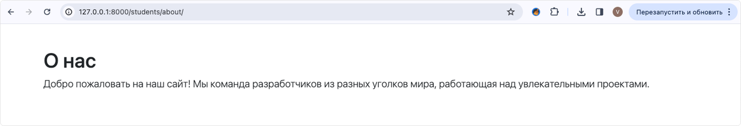
Стилизованный шаблон с формой контактов
<!-- students/templates/students/contact.html -->
<!DOCTYPE html>
<html lang="en">
<head>
<meta charset="UTF-8">
<meta name="viewport" content="width=device-width, initial-scale=1.0">
<title>Контактная форма</title>
<link rel="stylesheet" href="/static/css/bootstrap.min.css">
</head>
<body>
<div class="container mt-5">
<h1>Свяжитесь с нами</h1>
<form method="post" action="">
{% csrf_token %}
<div class="mb-3">
<label for="name" class="form-label">Ваше имя</label>
<input type="text" class="form-control" id="name" name="name" required>
</div>
<div class="mb-3">
<label for="message" class="form-label">Ваше сообщение</label>
<textarea class="form-control" id="message" name="message" rows="5" required></textarea>
</div>
<button type="submit" class="btn btn-primary">Отправить</button>
</form>
</div>
<script src="/static/js/bootstrap.bundle.min.js"></script>
</body>
</html>

